Квантовый транспорт единичного фотона через субволновое отверстие единичным атомом

А.Е. Афанасьев¹, П.Н. Мелентьев¹, А.А. Кузин^{1,2}, А.Ю. Калацкий^{1,2}, В.И. Балыкин¹

¹Институт спектроскопии РАН, 108840, Москва, Троицк, ул. Физическая, д.5.
²Московский физико-технический институт, 1417000, г. Долгопрудный, Московская обл., Институтский пер., д. 9

В работе представлены результаты исследования транспорта фотонов при помощи нейтральных атомов через субволновое отверстие. В основе предложенного и реализованного метода (рис. 1) лежит поглощение фотона нейтральным атомом непосредственно перед субволновым отверстием, пролет атома через отверстие и испускание фотона с другой стороны экрана [1,2]. Реализованный метод переноса фотона через субволновое отверстие является альтернативным подходом по сравнению с уже существующими методами: 1) самостоятельное прохождение фотона через субволновое отверстие, описываемое теорией Бете [3]; 2) использование для переноса излучения плазмонных волн, описываемое в рамках теории экстраординарного пропускания света [4].
Использование в процессе переноса излучения альтернативной частицы открывает возможности для исследования новых эффектов. В первую очередь, в силу взаимодействия нейтрального атома с материалом экрана, возможно исследование сил ван дер Ваальса внутри цилиндрической полости [5]. Другим направлением исследования является изучение взаимодействия возбужденных атомов с плазмонными наноструктурами [6] примером которой является субволновое отверстие.

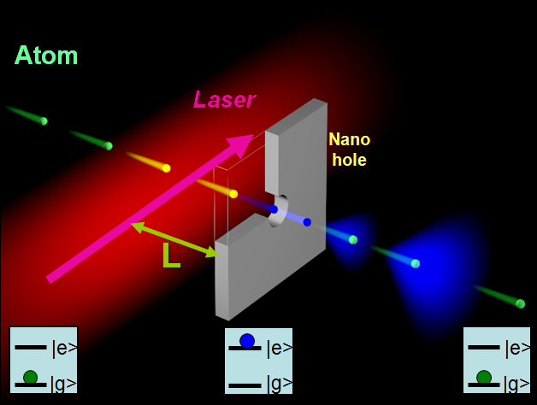
Рис.1 Основная идея транспорта фотона через субволновое отверстие. Движущийся к экрану с отверстием атом возбуждается (на расстоянии L) перед экраном в возбужденное состояние, время жизни которого превышает время пролета атома через субволновой канал. Большое время жизни позволяет атому перенести энергию возбуждения через отверстие и переизлучить ее в виде фотона по другую сторону экрана.
Литература

- A E Afanasiev, P N Melentiev, A A Kuzin, A Yu Kalatskiy and V I Balykin, New J. Phys., 18, 053015 (2016).
- А.Е. Афанасьев, П.Н. Мелентьев, А.А. Кузин, А.Ю. Калацкий, В.И. Балыкин, ЖЭТФ, 152, 1 (2017).
- H.A. Bethe, Phys.Rev., 66, 163 (1944).
- Ebbesen, T. W., H. J. Lezec, H. F. Ghaemi, T. Thio, and P. A.Wolff, Nature., 391, 667 (1998).
- Afanasiev A and Minogin V, Phys. Rev. A., 82, 052903 (2010).
- Stern L, Grajower M and Levy U., Nat. Commun., 5, 4865 (2014).

